2022年山东省东营市中考生物试卷
一、选择题：本大题共25小题，每小题2分，共50分。在每小题所列的四个选项中，只有一个是最符合题意的。
1. 世界卫生组织发布的健康公式显示，100%健康＝60%生活方式+17%环境因素+15%遗传因素+8%卫生服务。生活方式与健康密切相关，下列哪项属于健康的生活方式？（ ）
A. 有的同学经常不吃早餐，偏爱吃油炸、膨化食品，喜欢喝碳酸饮料
B. 放假期间，有的同学经常玩手机、熬夜上网，以此作为休息放松的方式
C. “是药三分毒”，当服药至症状减轻后，应减少剂量以减轻药物对人体的毒害
D. 拥有不良情绪时，利用合理宣泄、适当倾诉或体育娱乐等方式进行自我调节
【答案】D
【解析】
【分析】健康的生活方式不仅有利于预防各种疾病，而且有利于提高人们的健康水平，提高生活质量。值得注意的是，尽管大多数慢性疾病是在成年期发生的，但许多与之有关的不良生活方式却是在儿童和青少年时期形成的。选择健康的生活方式，要从我做起，从现在做起：坚持合理营养；坚持体育锻炼；按时作息；不吸烟、不喝酒；拒绝毒品；合理用药；积极参加集体活动。据此解答。
【详解】A．经常不吃早餐，由于上午课程较多，消耗的能量较多，容易导致心慌、头晕、精力不集中等，影响健康成长；油炸、膨化食品含脂肪较多，碳酸饮料含糖较高，偏爱吃此类食品易造成肥胖、营养不良等现象，属于不健康的生活方式，A错误。
B．玩手机、熬夜上网，对身体健康不利，属于不健康的生活方式，B错误。
C．当服药至症状减轻后，也不能减少剂量以减轻药物对人体的毒害，如果治疗不彻底，病情容易反复，C错误。
D．当遇到伤心、焦虑、愤怒等不良情绪时，不要惊慌，要学会合理宣泄、通过适当倾诉或体育运动等多种方式进行调节，D正确。
故选D。
2. 生物学原理与其在农业生产实践中的应用，匹配正确的是（ ）
选项 | 生产实践 | 原理
A | 种庄稼要施肥 | 给植物的生长提供无机盐和有机物
B | 给农作物松土 | 增加土壤中的空气，促进根的呼吸作用
C | 移栽植物时去掉部分枝叶 | 主要目的是降低呼吸作用，减少有机物消耗
D | 早春播种后覆盖地膜 | 提高土壤湿度，促进种子的萌发

A. A B. B C. C D. D
【答案】B
【解析】
【分析】（1）绿色植物通过叶绿体，利用光能，把二氧化碳和水转化成储存能量的有机物，并且释放出氧气的过程，叫做光合作用。
（2）呼吸作用是有机物在氧的参与下分解成二氧化碳和水，同时释放出能量的过程。
（3）植物蒸腾作用是指植物体内的水以气体的形式散失到空气中的过程。
【详解】A．植物的生长需要多种无机盐，其中需要量最多的是含氮、含磷、含钾的无机盐。种庄稼需要施肥，肥料的作用是给植物的生长提供多种无机盐，不是有机物，A错误。
B．农民给庄稼松土的目的是使土壤疏松，利于储存空气，促进根的呼吸作用，B正确。
C．蒸腾作用主要器官是叶，移栽幼苗时去掉部分枝叶及遮阴目的是降低幼苗的蒸腾作用，提高成活率，C错误。
D．种子的萌发需要适宜的温度，早春播种后覆盖地膜，可以提高温度，使种子提早萌发，促进种子的萌发，D错误。
故选B。
3. 显微镜上装有4×、10×和40×三种不同倍数的物镜，某同学利用10×物镜清晰地观察到洋葱表皮细胞物像。当他做了某项操作后，发现视野明显变暗且细胞变得模糊，请推测他最可能进行了下列哪项操作？（ ）
A. 将物镜调整至4× B. 将物镜调整至40×
C. 转动粗准焦螺旋使镜筒上升 D. 转动细准焦螺旋使镜筒上升
【答案】B
【解析】
【分析】显微镜的放大倍数是物镜放大倍数和目镜放大倍数的乘积，显微镜的放大倍数越大看到的细胞就越少、越大；显微镜的放大倍数越小，看到的细胞就越多、越小；显微镜的放大倍数越大，视野就越窄，透光量变少，视野就会变暗，反之，越亮。
【详解】显微镜的放大倍数越大，视野就越窄，透光量变少，视野就会变暗，当低倍物镜换用高倍物镜后，物像也会变模糊。已知某同学用此显微镜的10×物镜观察洋葱表皮细胞，当他做了某项操作后，发现视野明显变暗且细胞变得模糊，如果转动粗、细准焦螺旋使镜筒上升可能会使视野变模糊，但不会变暗，所以某同学的操作最可能是将物镜调整至40×。
故选：B。
4. 如图为东营农高区智能调控蔬菜大棚，在蔬菜生长旺盛期和成熟期，通过在适当位置安放“吊带式二氧化碳气肥”装置提高作物产量。下列相关叙述，错误的是（ ）
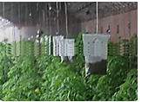
A. 吊带式二氧化碳气肥会释放二氧化碳供作物吸收利用
B. 随着大棚内光照和温度的升高，装置内二氧化碳释放量会减少
C. 二氧化碳气肥装置悬挂在作物枝叶上方，便于叶片更好地吸收二氧化碳
D. 二氧化碳气肥装置不可离作物太近，以免二氧化碳浓度过高抑制植物的呼吸作用
【答案】B
【解析】
【分析】植物的光合作用是在叶绿体里利用光能把二氧化碳和水合成有机物，释放氧气，同时把光能转变成化学能储存在合成的有机物中的过程。植物光合作用受诸多因素的影响，最大限度地满足农作物光合作用对水、无机盐、温度、光照等方面的要求，农业生产就能获得丰收。
【详解】A．在大棚内植物上施用“吊袋式二氧化碳气肥”，能适当增大棚内二氧化碳浓度，光合作用制造的有机物增多，从而导致大棚作物的产量增多，A正确。
B．在蔬菜生长旺盛期和成熟期，通过在适当位置安放“吊带式二氧化碳气肥”装置提高作物产量，随着大棚内光照和温度的升高，装置内二氧化碳释放量会增加，B错误。
C．二氧化碳是光合作用的原料，二氧化碳气肥装置悬挂在作物枝叶上方，便于叶片更好地吸收二氧化碳，C正确。
D．二氧化碳气肥装置不能放于农作物太近，是防止因二氧化碳浓度过高，抑制植物的呼吸作用，D正确。
故选B。
5. 将一株银边天竺葵放在黑暗中一昼夜，然后进行如图所示与光合作用相关的实验。该实验不能用于验证（ ）
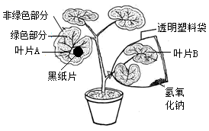
A. 光合作用能产生O₂ B. 光合作用需要CO₂
C. 光合作用需要叶绿体 D. 光合作用需要光
【答案】A
【解析】
【分析】根据淀粉遇碘变蓝这个特性来检验叶片中是否制造了淀粉。如果叶片变蓝说明叶片中有淀粉，光合作用正常进行；如果叶片不变蓝，说明叶片中没有淀粉，光合作用不能正常进行。光合作用的原料是二氧化碳和水，产物是有机物淀粉和氧气。光合作用的条件有：光。叶绿体是进行光合作用的场所。
【详解】A．该实验未检测是否生成氧气，所以不能证明光合作用产生氧气，A符合题意。
B．叶片A的绿色部分与叶片B形成以二氧化碳为变量的对照实验，滴加碘液后，叶片A的绿色部分含有二氧化碳变成蓝色；由于氢氧化钠可以吸收二氧化碳，叶片B的二氧化碳被氢氧化钠吸收了（不含有二氧化碳）未变蓝色，说明二氧化碳是进行光合作用的原料，B不符合题意。
C．叶片A的绿色部分和非绿色部分以叶绿体为变量形成一组对照实验，滴加碘液后，绿色部分变成蓝色，非绿色部分未变蓝色，说明光合作用需要叶绿体，C不符合题意。
D．叶片A的绿色部分和黑纸片遮盖的部分以光照为变量形成一组对照实验，滴加碘液后，绿色部分变成蓝色，黑纸片遮盖的部分未变蓝色，说明光合作用需要光，D不符合题意。
故选A。
6. 荷花是东营市“市花”，下列对其相关描述的生物学解释，正确的是（ ）
A. 出淤泥而不“染”——“染”是因为叶片的表皮有气孔
B. 中“通”外直——“通”指叶片、叶柄和莲藕中均有气腔，且彼此贯通
C. 藕断“丝”连——“丝”是茎中的营养组织
D. 映日荷花别样“红”——“红”中的色素存在于细胞的细胞核中
【答案】B
【解析】
【分析】植物的组织主要有保护组织、营养组织、输导组织、分生组织、机械组织等，它们各有一定的生理功能。
【详解】A．出淤泥而不“染”，“染”是因为叶片的表皮有保护组织，A错误。
B．“中通外直”，“通”指叶片、叶柄和莲藕中均有气腔，且彼此贯通，发达的气腔利于气体的运输，B正确。
C．藕断“丝”连，“丝”是茎中的输导组织，具有运输作用，C错误。
D．映日荷花别样“红”，是由于花瓣细胞的液泡中有色素，D错误。
故选B。
7. 心脏一生都在为我们努力工作，它就像抽水的泵一样将血液泵至全身各处。如图为心脏工作示意图。下列相关叙述，错误的是（ ）
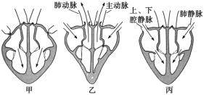
A. 图甲中，心房收缩、心室舒张，房室瓣打开，血液由心房进入心室
B. 图乙中，心房舒张、心室收缩，房室瓣关闭，防止血液倒流回心房
C. 图丙中，心房和心室均舒张，房室瓣打开，血液经静脉流回心房
D. 心脏每跳动一次，包括了心室收缩和心房舒张两个过程
【答案】D
【解析】
【分析】心房与心室之间有房室瓣，心室与动脉之间有动脉瓣，保证血液流动方向：静脉→心房→心室→动脉。下图为心房和心室收缩和舒张示意图：
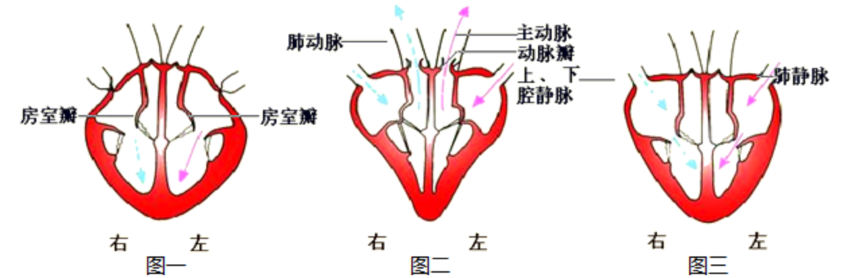
图一，心房收缩，心室舒张，这时房室瓣处于打开状态，保证血液由心房进入心室；图二，心室收缩，心房舒张，房室瓣关闭，动脉瓣打开保证血液由心室进入动脉，同时由于心房处于舒张状态，静脉中的血液进入心房；图三，心房和心室都舒张，房室瓣打开，动脉瓣关闭，血液由静脉进入心房，由心房进入心室。
【详解】 A．图甲中，左右心房收缩，血液被压出心房，穿过房室瓣进入心室，A正确。
B．图乙中，心室收缩，心房舒张，房室瓣关闭，动脉瓣打开保证血液由心室进入动脉，同时由于心房处于舒张状态，静脉中的血液进入心房，B正确。
C．图丙中，心房和心室都舒张，房室瓣打开，动脉瓣关闭，血液由静脉进入心房，由心房进入心室，C正确。
D．心脏跳动一次，就是心脏收缩和舒张各一次。心脏每次跳动的过程是先两个心房收缩，此时两个心室舒张，房室瓣处于开放状态，而动脉瓣处于关闭状态，接着两个心房舒张两个心室收缩，心脏房室瓣处于关闭状态，而动脉瓣处于开放状态，然后两个心房和两个心室舒张，心脏房室瓣处于开放状态，而动脉瓣处于关闭状态，心脏就是这样周而复始的跳动着，D错误。
故选D。
8. 中国“端午节已被列“世界非物质文化遗产，吃粽子是端午节的传统习俗。粽子主要原料是糯米，也有加入红豆、猪肉、红枣等。下列关于人体对粽子消化吸收的叙述，正确的是（ ）
A. 淀粉在胃内开始初步消化
B. 脂肪在小肠内被胆汁中的消化酶初步消化
C. 蛋白质在胃内被初步分解为氨基酸
D. 消化后的营养成分主要在小肠内被吸收
【答案】D
【解析】
【分析】淀粉、蛋白质和脂肪这三类营养物质被消化的过程和消化的终产物如下表所：
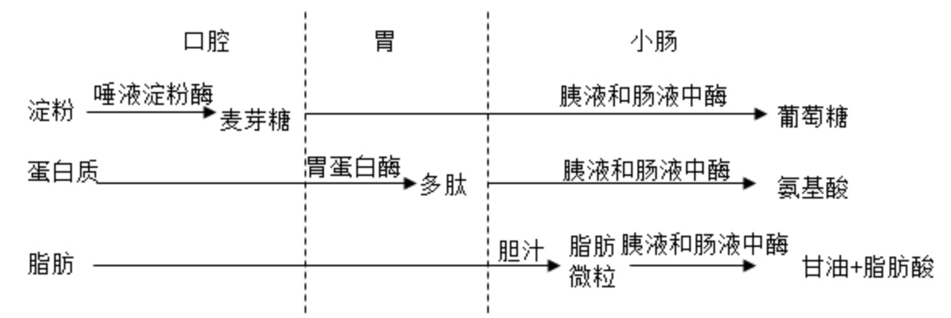
【详解】A．淀粉的消化从口腔开始，口腔中的唾液淀粉酶能够将部分淀粉分解为麦芽糖，A错误。
B．脂肪的消化开始于小肠，胆汁中不含消化酶，对脂肪具有乳化作用，B错误。
C．蛋白质在胃内被初步分解为多肽，在小肠内被彻底消化为氨基酸，C错误。
D．小肠是消化和吸收的主要场所，消化后的营养成分主要在小肠内被吸收，D正确。
故选D。
9. 为了给居民提供科学的健康膳食信息，做到合理营养，中国营养学会设计了如图所示“平衡膳食宝塔”。下列相关叙述，错误的是（ ）
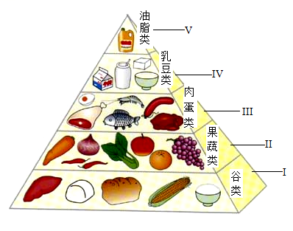
A. 糖尿病人应该少吃Ⅰ层食物
B. Ⅱ层食物摄入不足易患坏血病
C. 青少年生长发育快应多吃Ⅲ、Ⅳ层食物
D. Ⅴ层食物是人体主要的供能物质
【答案】D
【解析】
【分析】合理营养是指全面而平衡的营养。“全面”是指摄取的营养素种类要齐全；“平衡”是指摄取的各种营养素的量要合适，与身体的需要保持平衡。“平衡膳食宝塔”是根据平衡膳食的原则转化成各类食物的大致比例，并以直观的宝塔形式表示出来。“平衡膳食宝塔”底层的食物需要量多，越往上需要量越少，最顶端需要量最少，由下往上Ⅰ层为谷物类，主要提供糖类；Ⅱ层为瓜果蔬菜类，主要提供维生素；Ⅲ层为肉类等动物性食品，Ⅳ层为奶制品、豆制品，Ⅲ、Ⅳ层主要提供蛋白质；Ⅴ层为油脂类。
【详解】A．Ⅰ层食物主要是糖类，糖尿病人应该少吃Ⅰ层食物，A正确。
B．坏血病是由缺乏维生素C引起的，Ⅱ层食物主要提供维生素，摄入不足易患坏血病，B正确。
C．Ⅲ、Ⅳ层食物主要含有蛋白质，蛋白质是建造和修复身体的重要原料，人体的生长发育和受损细胞的修复和更新，都离不开蛋白质，因此，青少年生长发育快应多吃Ⅲ、Ⅳ层食物，C正确。
D．糖类是人体主要的供能物质，Ⅰ层食物主要提供糖类，D错误。
故选D。
10. ECMO为新冠肺炎重症患者带来生的希望。如图所示，膜肺中血液和气体虽然不直接接触，却能通过半透膜进行气体交换。下列叙述正确的是（ ）
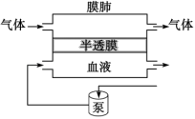
A. 半透膜模拟的是单层细胞构成的肺泡壁和毛细血管壁
B. 血液和气体通过半透膜进行气体交换是依靠呼吸作用
C. 膜肺发生的过程相当于外界气体与肺泡间的气体交换
D. 在半透膜处进行气体交换时，还能过滤血液中的部分尿素
【答案】A
【解析】
【分析】气体总是由多的地方向少的地方扩散，即总是由浓度高的地方向浓度低的地方扩散，直到平衡为止。气体的浓度与压强有关，浓度高，压强就大；浓度低，压强就小。因此也可以说，气体是由压强高的地方向压强低的地方扩散的，气体在肺泡和组织内的交换，都是通过这种扩散作用实现的。
【详解】A．肺泡壁和毛细血管壁均只由一层上皮细胞构成，有利于肺泡和血液进行气体交换。病人通过半透膜进行气体交换，说明半透膜模拟的是由单层细胞构成的肺泡壁和毛细血管壁，A正确。
B．氧气和二氧化碳通过半透膜进行交换都是通过气体的扩散作用，B错误。
C．膜肺发生过程相当于肺泡与血液之间的气体交换，C错误。
D．膜肺只是通过气体的扩散作用完成气体交换，不能过滤血液中的尿素，D错误。
故选A。
11. 试管婴儿技术为众多不孕不育家庭带来了福音。如图为排卵、受精和怀孕的示意图，据图分析，错误的是（ ）
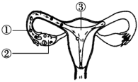
A. 自然受孕时，精子①处和卵细胞结合形成受精卵
B. 实施试管婴儿技术时，医生用腹腔镜从母体②中取出卵细胞
C. 形成的早期胚胎移植到③中继续完成发育
D. 若输卵管堵塞，会影响女性的第二性征表现
【答案】D
【解析】
【分析】试管婴儿是指用人工方法取出精子和卵细胞，在体外创造合适的条件，使卵细胞受精，然后再植入母体子宫内膜，使其发育成胎儿。这种技术中受精方式是体外受精，其他过程和正常胎儿的发育是一致的。图中①输卵管，②卵巢，③子宫。
【详解】A．含精子的精液进入阴道，精子依靠它本身的运动，可以经过子宫腔而到达输卵管，这时如果精子和卵细胞相遇，就可能受精，A正确。
B．②卵巢的主要功能是产生卵细胞和分泌雌性激素，所以实施试管婴儿技术时，医生用腹腔镜从母体②卵巢中取出卵细胞，B正确。
C．卵细胞受精以后即开始分裂、分化，形成胚泡，先形成的细胞团为桑椹胚，然后形成囊胚，并植入子宫内膜中，吸收母体的营养，继续发育，C正确。
D．第二性征受雌性激素调节，雌性激素是卵巢分泌的，直接进入卵巢内的毛细血管，所以若输卵管堵塞，不会影响女性的第二性征表现，D错误。
故选D。
12. 爬行动物是真正适应陆地环境的脊椎动物，比两栖动物更适应陆地生活的原因是（ ）
①体表覆盖角质鳞片或甲 ②完全用肺呼吸 ③幼体用鳃呼吸 ④皮肤裸露 ⑤生殖和发育离开了水
A. ①②⑤ B. ①②③ C. ②④⑤ D. ③④⑤
【答案】A
【解析】
【分析】爬行动物的主要特征：体表覆盖角质鳞片或甲，用肺呼吸，体温不恒定，会随外界的温度变化而变化。心脏只有三个腔，心室里有不完全的隔膜，体内受精，卵生或少数卵胎生。爬行类的生殖发育完全脱离了水的限制，是最早的、真正的陆生脊椎动物。据此解答。
【详解】①爬行类的体表覆盖角质鳞片或甲，可以减少水分的蒸发，适于干燥的陆生环境，正确。
②爬行动物终生用肺呼吸，适于陆地生活，正确。
③爬行动物终生用肺呼吸，故爬行类的幼体也用肺呼吸，错误。
④爬行类的体表覆盖角质鳞片或甲，而不是皮肤裸露，错误。
⑤爬行动物生殖和发育离开了水适于陆生环境，正确。
故选A。
13. 肾脏是人体精密的过滤器，如图为尿的形成过程示意图，下列相关叙述正确的是（ ）
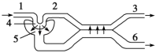
A. 4和5构成肾单位
B. 2是出球小动脉，内流静脉血
C. 3与1相比，3中液体的氧气和尿素含量均降低
D. 6与5中的液体成分相比，含有少量葡萄糖
【答案】C
【解析】
【分析】（1）肾单位是肾脏的结构和功能单位，肾单位包括肾小体和肾小管。肾小体包括呈球状的肾小球和呈囊状包绕在肾小球外面的肾小囊，囊腔与肾小管相通。
（2）尿的形成要经过肾小球和肾小囊内壁的滤过作用和肾小管的重吸收作用两个连续的过程。
（3）图中1入球小动脉，2出球小动脉，3肾静脉，4肾小球、5肾小囊、6肾小管。
【详解】A．肾单位由肾小球、5肾小囊、6肾小管组成，A错误。
B．2出球小动脉内流动脉血，B错误。
C．肾脏是形成尿的器官，其生命活动需要消耗氧气，同时放出二氧化碳，因此3肾静脉中的血液比1入球小动脉中的血液中的氧气和尿素含量均降低，C正确。
D．当原尿流经肾小管时，其中大部分水、部分无机盐和全部的葡萄糖被重新吸收回血液，而剩下的尿素、一部分无机盐和水形成了尿液。因此6与5中的液体成分相比，不含葡萄糖，D错误。
故选C。
14. 血管是血液流经管道，穿过人体内所有的器官。下列与血管有关生活现象的叙述，错误的是（ ）
A. 抽血时用橡皮筋捆绑上臂，橡皮筋下方鼓起
B. 手背上鼓起的“青筋”是静脉血管
C. 测血压时按压的是上臂的肱动脉
D. 中医上切的“脉”是腕部的桡静脉
【答案】D
【解析】
【分析】血管分为动脉、静脉和毛细血管三种，动脉是将血液从心脏输送到身体个部分去的血管，静脉是把血液从身体各部分送回心脏的血管，毛细血管是连通于最小的动脉与静脉之间的血管。
【详解】A．由于静脉将血液从身体各部运回心脏，四肢静脉中有防止血液倒流的静脉瓣，所以捆扎手臂后，捆扎处下方有的血管会膨胀起来，A正确。
B．静脉有的埋藏较深，有的埋藏较浅，在体表容易看到，呈“青色”，俗称“青筋”，B正确。
C．通常所说的血压是指体循环的动脉血压，可以在上肢的肱动脉处测得，C正确。
D．脉搏指的是动脉的搏动，可以在桡动脉处测得，D错误。
故选D。
15. 图中，甲为兴趣小组自制的变焦水透镜模型，乙为某同学看远处物体时的成像情况。请推测该同学的视力状况和矫正时应选择的镜片（ ）
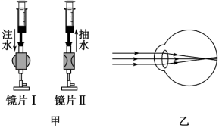
A. 近视眼，镜片Ⅰ B. 近视眼，镜片Ⅱ
C. 远视眼，镜片Ⅰ D. 远视眼，镜片Ⅱ
【答案】B
【解析】
【分析】―如果晶状体的凸度过大，或眼球前后径过长，形成的物像就会落在视网膜的前方，形成近视眼。戴凹透镜加以矫正，如图所示：
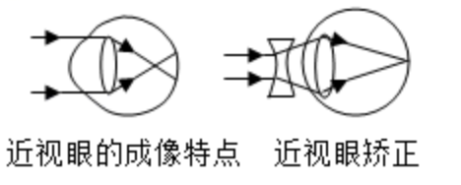 ．
【详解】如果眼球前后径过长、眼球晶状体曲度过大、物像在视网膜前方，导致看不清远处的物体，形成近视眼。某同学为近视眼，近视眼配戴凹透镜矫正王，图甲中镜片I是凸透镜，Ⅱ是凹透镜。
故选B。
16. 科学以证据为判断尺度，下列证据与推论之间不相符的是（ ）
选项 | 证据 | 推论
A | 比较鲸的鳍肢、蝙蝠的翼手、猿的上肢的解剖结构 | 它们可能具有共同的原始祖先
B | 研究中华龙鸟化石 | 鸟类可能由古代爬行类进化而来
C | 比较爬行类、哺乳类动物化石出现的早晚 | 无法推测它们的进化历程
D | 比较不同生物细胞色素C的氨基酸差异 | 可判断生物之间的亲缘关系

A. A B. B C. C D. D
【答案】C
【解析】
【分析】地球上的原始生命是由非生命物质经过极其漫长的化学进化过程，逐渐演变而来的。在研究生物的进化的过程中，化石是重要的证据。
【详解】A．比较鲸的鳍肢、蝙蝠的翼手、猿的上肢，发现他们虽有差异，但也有许多共同的特征，说明这些生物可能有共同的原始祖先，A正确。
B．辽宁省的一位农民发现了“中华龙鸟”化石标本，科学家们经过认真地研究，确认这是最早的原始鸟类，比德国发现的始祖鸟更原始，所以始祖鸟鸟和中华龙鸟的化石可以证明鸟类由古代爬行动物进化而来的，B正确。
C．化石在地层中出现的顺序，是人们研究生物进化的一个重要的方面，不同生物化石的出现和地层的形成，有着平行的关系。越古老的地层里成为化石的生物种类少、越简单、越低等、水生生物较多；在越新近的地层里，形成化石的生物种类多、越复杂、越高等、陆生生物较多；化石在地层中出现的先后顺序，说明了生物的进化历程和进化趋势：由简单到复杂、由低等到高等、由水生到陆生逐渐进化而来的。因此比较爬行类、哺乳类动物化石出现的早晚能推测它们的进化历程，C错误。
D．生物细胞色素C的氨基酸组成的比较，是在分子水平上进行分析比较，揭示生物进化的现象和本质，为判断各种生物之间的亲缘关系提供了依据。细胞色素C的差别越小，其亲缘关系越近；差别越大，则生物间的亲缘关系越远，D正确。
故选C。
17. 膝跳反射检查是神经外科检查的常规项目，如图为该反射的结构模式图。下列相关叙述，错误的是（ ）
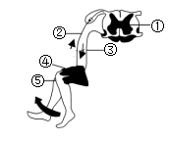
A. 该反射的反射弧包括⑤→②→①→③→④
B. 该反射的神经中枢位于①脊髓
C. 产生“韧带被叩击感觉”的结构位于⑤感受器
D. 若大脑有意识地控制，膝跳反射可能不会发生
【答案】C
【解析】
【分析】神经调节的基本方式是反射，反射的结构基础是反射弧，由图中的⑤感受器、②传入神经、①神经中枢、③传出神经、④效应器五部分组成。
【详解】A．反射通过反射弧完成，反射弧包括感受器、传入神经、神经中枢、传出神经、效应器，即图中的⑤→②→①→③→④，A正确。
B．膝跳反射是一种最为简单的反射，调节膝跳反射的神经中枢位于①脊髓，B正确。
C．产生“韧带被叩击感觉”的结构位于大脑皮层，C错误。
D．膝跳反射是一种最为简单的反射，受大脑皮层的控制，若大脑有意识地控制，膝跳反射可能不会发生，D正确。
故选C。
18. 豌豆豆荚的颜色有绿色和黄色两种，绿色（A）对黄色（a）为显性。现将绿色豌豆（Aa）的花粉授在黄色豌豆的柱头上，则黄色豌豆植株所结豌豆的豆荚颜色及胚的基因组成是
A. 绿色、Aa B. 黄色、aa C. 黄色、Aa或aa D. 绿色、Aa或aa
【答案】C
【解析】
【分析】果实和种子的形成：
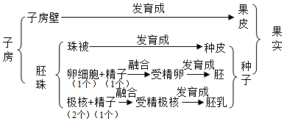
【详解】将黄色豌豆（aa）授以绿色豌豆（Aa）的花粉，所结豌豆的豆荚属于果皮，其基因型和母本一样为aa，颜色为黄色。母本黄色豌豆的卵细胞（a）和绿色豌豆花粉中的精子（A或a）结合，形成受精卵（Aa或aa），受精卵发育成胚（Aa或aa）。遗传图谱如下：
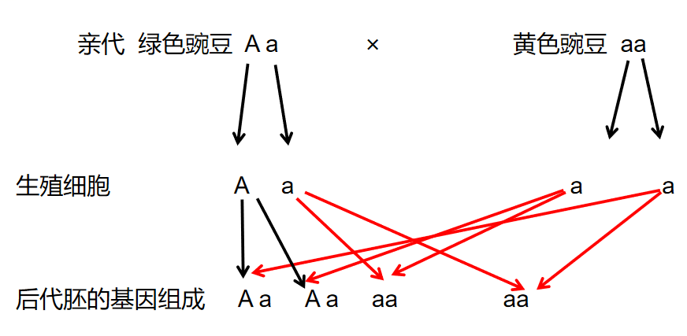
故所结豌豆的豆荚颜色是黄色，胚的基因组成是Aa或aa，C正确。
故选C。
19. 医生对某人的血糖含量进行动态监测，如下图所示。下列叙述错误的是 （ ）
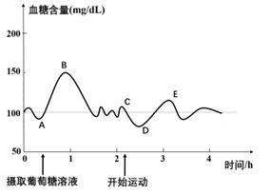
A. A→B血糖升高是由于葡萄糖被吸收进入血液
B. B→C血糖含量下降，可能是胰岛素降低了血糖浓度
C. C→D血糖含量下降，可能是运动消耗了较多葡萄糖
D. D→E点，检测发现体内某种激素含量增加，则其效果可能与胰岛素相同
【答案】D
【解析】
【分析】正常人的血糖浓度总是维持在一个稳定的水平上，这是因为胰岛分泌的胰岛素能调节体内糖的代谢。胰岛素的作用：促进血糖合成糖元，加速血糖的分解，降低血糖的浓度。
【详解】A．人体食用的糖类物质，吸收进入血液，会引起短时间的血糖浓度升高，所以A→B血糖升高是由于葡萄糖被吸收进入血液，故A正确。
B．血糖含量下降是因为胰岛素分泌增加，促进血糖氧化分解、合成糖原、转化成非糖类物质，所以B→C血糖含量下降，可能是胰岛素降低了血糖浓度，故B正确。
C．运动强度越高，需要能量物质越多，需要分解更多的葡萄糖为运动提供能量，分析图可知C→D血糖含量下降，可能是运动消耗了较多葡萄糖，故C正确。
D．人体的正常血糖含量为90毫克/100毫升，但是不同的激素在人体内的正常含量是不同的，并且不同的激素升高或降低的调节的作用也不相同，所以D→E点，检测发现体内某种激素含量增加，则其效果可能与胰岛素相同，也可能不相同，故D错误。
故选D。
【点睛】掌握胰岛素的作用是解题的关键。
20. 下列为某同学绘制的长颈鹿进化简图（如图）及相关阐述，你不认同的是（ ）
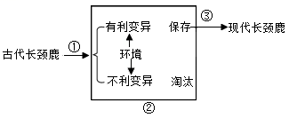
A. ①表示长颈鹿祖先的颈和前肢在长度上存在差异
B. ②表示通过生存斗争，长颈鹿有利变异保存下来，不利变异被淘汰
C. 长颈鹿选择了有利变异以适应环境变化
D. ③表示有利变异经过逐代积累和加强，进化成现代的长颈鹿
【答案】C
【解析】
【分析】达尔文认为，自然选择的过程是一个长期的、缓慢的、连续的过程．由于生存斗争不断地进行，因而自然选择也是不断地进行，通过一代代的生存环境的选择作用，物种变异被定向地向着一个方向积累，于是性状逐渐和原来的祖先不同了，这样，新的物种就形成了。题图中：①表示长颈鹿祖先的颈和前肢在长度上存在差异；②表示通过生存斗争，长颈鹿有利变异保存下来，不利变异被淘汰；③表示有利变异经过逐代积累和加强，进化成现代的长颈鹿。
【详解】A．①表示长颈鹿祖先的颈和前肢在长度上存在差异，这是生物的变异现象，这些变异是可以遗传的，A正确。
B．②表示通过生存斗争，长颈鹿有利变异保存下来，不利变异被淘汰，B正确。
C．变异是不定向的，在一定环境的选择作用下，有利变异通过逐代积累而成为显著的适应性特征，C错误。
D．③表示有利变异经过逐代积累和加强，进化成现代的长颈鹿，D正确。
故选C。
21. 畅行万里、感“蟹”有你，“鱼”味无穷、领“鲜”世界，猪好、一切“诸”好，是东营优质特色产品黄河口大闸蟹、黄河刀鱼、龙居黑猪的宣传推介语。下列对上述三种动物的叙述，错误的是（ ）
A. 按照体内有无脊柱，蟹属于无脊椎动物、鱼和猪属于脊椎动物
B. 按照生殖方式，蟹和鱼为卵生、猪为胎生
C. 从体温是否恒定看，蟹是变温动物、鱼和猪是恒温动物
D. 从呼吸器官看，蟹和鱼用鳃呼吸、猪用肺呼吸
【答案】C
【解析】
【分析】动物根据体内有无脊柱可分为无脊椎动物和脊椎动物，根据生活环境分为水生生物和陆生生物，根据体温是否恒定分为恒温动物和变温动物，根据生殖方式分为胎生动物和卵生动物。据此答题。
【详解】A．动物根据体内有无脊柱可分为无脊椎动物和脊椎动物，题干中的蟹属于无脊椎动物、鱼和猪属于脊椎动物，A正确。
B．根据生殖方式分为胎生动物和卵生动物。按照生殖方式，蟹和鱼为卵生、猪胎生，B正确。
C．根据体温是否恒定分为恒温动物和变温动物，从体温是否恒定看，蟹和鱼是变温动物、猪是恒温动物，C错误。
D．从呼吸器官看，蟹和鱼用鳃呼吸、猪用肺呼吸，D正确。
故选C。
22. 如图为染色体结构示意图。下列相关叙述，正确的是（ ）
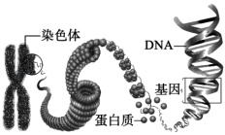
A. 人体的所有细胞中，染色体数目全部为23对
B. DNA是双螺旋结构，一条染色体上有两个DNA分子
C. 染色体由蛋白质和DNA组成，每个DNA分子包含许多基因
D. 人的性别决定是由性染色体决定的，与基因无关
【答案】C
【解析】
【分析】染色体是由蛋白质和DNA两种物质组成，DNA是主要的遗传物质。遗传物质在细胞中的结构层次由小到大的顺序为：基因→DNA分子→染色体→细胞核→细胞。
【详解】A．正常人的体细胞染色体的数量为23对，有的体细胞没有细胞核，所以没有染色体，如红细胞，生殖细胞中23条，A错误。
B．一条染色体有一个DNA分子组成，B错误。
C．染色体是由蛋白质和DNA两种物质组成，DNA是主要的遗传物质。一个DNA分子上有许多个基因，C正确。
D．人的性别决定是由性染色体上的基因决定的，D错误。
故选C。
23. 1996年第一只克隆动物“多莉”问世。“多莉”诞生所采用的生殖方式，与下列不相同的是（ ）
A. 红薯以块根繁殖产生子代
B. 青蛙以体外受精产生子代
C. 草履虫以分裂生殖产生子代
D. 酵母菌以出芽生殖产生子代
【答案】B
【解析】
【分析】由亲本产生的有性生殖细胞，经过两性生殖细胞（例如精子和卵细胞）的结合，成为受精卵，再由受精卵发育成为新的个体的生殖方式，叫做有性生殖；无性生殖指的是不经过两性生殖细胞结合，由母体直接产生新个体的生殖方式。
【详解】ACD．红薯以块根繁殖、草履虫的生殖方式是分裂生殖、酵母菌是出芽生殖没有经过两性生殖细胞的结合，由母体的一部分发育为新的个体，属于无性生殖，ACD不符合题意。
B．青蛙及其以体外受精产生子代，个体发育的起点是受精卵，属于有性生殖，B符合题意。
故选B。
24. 果蝇繁殖能力强，有明显的相对性状，常常作为遗传学研究的实验材料。如图表示果蝇的长翅和残翅在亲、子代性状中的表现，用A、a表示控制显、隐性性状的基因。下列相关叙述，正确的是（ ）
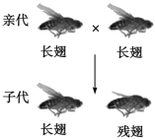
A. 果蝇的发育过程为不完全变态发育
B. 果蝇的生长发育过程中无蜕皮现象
C. 亲代长翅果蝇的基因组成均为Aa
D. 子代长翅果蝇基因组成是AA的概率是50%
【答案】C
【解析】
【分析】（1）在生物的体细胞中，基因是成对存在的，在形成生殖细胞时，精子或卵细胞只获得成对基因中的一个，精子与卵细胞结合成受精卵时，受精卵中的基因又恢复成成对存在。
（2）生物体的性状是由一对基因控制的，当控制某种性状的一对基因都是显性或一个是显性、一个是隐性时，生物体表现出显性基因控制的性状；当控制某种性状的基因都是隐性时，隐性基因控制的性状才会表现出来。
（3）在一对相对性状的遗传过程中，子代个体中出现了亲代没有的性状，新出现的性状一定是隐性性状，亲代的基因组成是杂合体。
【详解】A．果蝇的发育过程经过了卵、幼虫、蛹、成虫四个阶段，幼虫与成虫的形态结构与生理功能差异较大，所以，果蝇的发育过程属于完全变态，A错误。
B．果蝇属于节肢动物，体表具有外骨骼，外骨骼会限制虫体的生长，所以，果蝇生长到一定阶段会出现蜕皮现象。B错误。
C．亲代均为长翅，子代中出现了残翅，可见，残翅在亲代性状中，隐而未现，所以，残翅属于隐性性状，由基因a控制，长翅属于显性性状，由基因A控制。亲代长翅的基因组成为Aa，子代残翅的基因组成为aa，遗传图解如下：
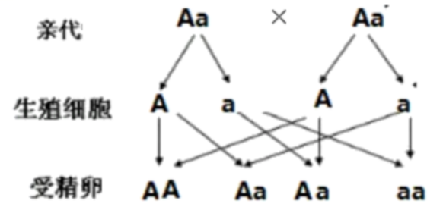
所以，亲代长翅果蝇的基因组成均为Aa，C正确。
D．子代长翅果蝇基因组成为AA、Aa、Aa，所以，子代长翅果蝇基因组成是AA的概率是1/3，D错误。
故选C。
25. 5月22日是“国际生物多样性日”，今年的主题是“为所有生命构建共同的未来”。下列相关叙述，正确的是（ ）
A. 生物多样性包括基因的多样性、物种的多样性和生态系统的多样性
B. 分类单位越小，所含生物具有的共同特征越少
C. 每一个生物个体都是一个丰富的基因库
D. 应该多引进外来物种，以增加本地生物的多样性
【答案】A
【解析】
【分析】生物多样性通常有三个主要的内涵，即生物种类的多样性、基因（遗传）的多样性和生态系统的多样性。
【详解】A．生物多样性包括生物物种的多样性、基因（遗传）的多样性和生态系统的多样性，A正确。
B．分类单位越小，所包含的生物共同特征越多，生物种类越少，亲缘关系越近，B错误。
C．每种生物都是一个丰富的基因库，而不是每一个生物个体都是一个丰富的基因库，C错误。
D．盲目引进外来物种会导致生态入侵，破坏生态平衡，降低本地生物的多样性，D错误。
故选A。
二、简答题：本大题包括6个小题，每空1分，共50分。
26. “力争碳排放2030年前达到峰值，争取在2060年前实现碳中和”，这是中国作为负责任大国，对世界人民做出的庄严承诺。我市积极行动，通过建设海洋牧场（如图），“碳”索蓝色增汇，为“碳中和”贡献东营智慧。
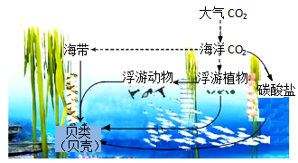
（1）海洋生态系统具有很强的碳吸收能力，能够更有效率地固定、封存和储存大气中二氧化碳，也就是所谓的“蓝碳”。海带属于多细胞藻类，其结构特点是 _____；作为生态系统中的 _____可以通过光合作用吸收大气中的二氧化碳，达到减碳的目的。
（2）分析如图可知，包含贝类的最长一条食物链是 _____；贝类利用 _____构建贝壳，贝壳的主要成分不是有机物，所以基本不会被海洋中的分解者分解，从而 _____（促进/抑制）了碳的循环。
（3）辽阔的海平面能吸收大量二氧化碳，海洋植物制造每年产氧量的70%，因此，海洋生态系统在维持生物圈中的 _____和水循环等方面起着重要作用。
（4）“碳中和”的实现与我们每个人的碳足迹密切相关，作为一名中学生，你是怎样响应低碳生活号召的？（写出两条即可） _____。
【答案】（1） ①. 没有根、茎、叶的分化 ②. 生产者
（2） ①. 浮游植物→浮游动物→贝类##浮游植物→浮游动物→贝类（贝壳）##浮游植物→浮游动物→贝壳 ②. 碳酸盐 ③. 抑制
（3）碳—氧平衡 （4）节约用水，节约用电，低碳出行，不使用一次性餐具，减少白色污染，垃圾分类回收处理，爱护植被，植树造林等。
【解析】
【分析】生态系统是指在一定地域内生物与环境形成的统一的整体。生态系统的组成包括非生物部分和生物部分。非生物部分有阳光、空气、水、温度、土壤（泥沙）等；生物部分包括生产者（绿色植物）、消费者（动物）、分解者（细菌和真菌）。细菌和真菌会分解动植物遗体或动物的排泄物中取得有机物来生成无机物，供给植物进行光合作用。进入生态循环，真菌和细菌是在生态系统中扮演分解者。
【小问1详解】
海带属于多细胞藻类植物，结构简单，无根、茎、叶的分化，细胞内有叶绿素、胡萝卜素以及叶黄素。其植物体像根的部分叫根状物，起固着作用，像叶的部分叫做叶状体，能够进行光合作用制造有机物，是生态系统中的生产者。
小问2详解】
题图中的食物链有：①海带→贝类；②浮游植物→浮游动物→贝类；贝类利用碳酸盐构建贝壳，贝壳的主要成分不是有机物，所以基本不会被海洋中的分解者分解，从而抑制了碳的循环。
【小问3详解】
辽阔的海平面能吸收大量二氧化碳，海洋植物制造每年产氧量的70%，因此，海洋生态系统在维持生物圈中的碳﹣氧平衡和水循环等方面起着重要作用。
【小问4详解】
为了响应低碳生活号召，作为一名中学生，我们要做到：节约用水，节约用电，低碳出行，不使用一次性餐具，减少白色污染，垃圾分类回收处理，爱护植被，植树造林等。
27. “手中有粮，心中不慌。”“中国人的饭碗要牢牢端在自己手中。”2021年10月，习近平总书记来到黄河三角洲农高区，实地察看大豆新品种齐黄34长势，对加快优质种子培育提出殷切期望。
（1）科研人员将多种大豆品种的优良性状重组聚合，培育成高产、抗病、耐盐碱、广适的大豆新品种齐黄34，这种育种方法属于 _____。
（2）齐黄34种植适宜密度为1万～1.4万株/亩。早在《吕氏春秋》中就有关于合理密植的描述。在农业生产上，合理密植的意义是 _____。
（3）在豆科植物根内部生长的根瘤菌，能将氮气转化为氮肥供植物利用。根瘤菌与大豆在细胞结构上的主要区别是 _____。
（4）播种后35天左右大豆开花，随后结荚。豆荚是大豆的果实，由大豆花中的 _____发育而来；通常一个豆荚中有多粒种子，原因是 _____。
（5）大豆素有“植物蛋白之王”“绿色奶牛”之美誉。大豆中含有丰富的蛋白质，请利用提供的实验材料，设计实验加以验证并预期实验结果：
①实验材料：新鲜豆浆、双缩脲试剂（A液：0.1克/毫升的氢氧化钠溶液；B液：0.01克/毫升的硫酸铜溶液）
②实验步骤：_____
③实验现象：_____
（6）为研究高二氧化碳（CO₂）浓度和光照强度对大豆光合作用和呼吸作用的影响，科研人员进行了相关实验，结果如下表：
组别 | 处理 | 最大光合速率  （μmol•m^{﹣2}•s^{﹣1}） | 呼吸速率  （μmol•m^{﹣2}•s^{﹣1}）
A | 高CO₂浓度，自然光照 | 29.72 | 1.25
B | ？ | 21.43 | 1.92
C | 高CO₂浓度，遮阴 | 25.69 | 1.04
D | 正常CO₂浓度，遮阴 | 15.78 | 1.08
①B组中的“？”的处理是 _____。
②分析表中数据可知，适当增加CO₂浓度，可 _____光合作用；同时，高CO₂浓度下，呼吸速率会 _____。
③由表中数据可知，_____组条件大豆产量最高，判断的依据是 _____。
【答案】（1）杂交育种
（2）充分利用光照，提高光合作用效率，增加作物产量（答案合理即可）
（3）根瘤菌没有成形的细胞核
（4） ①. 子房 ②. 子房中含有多个胚珠
（5） ①. ②向新鲜豆浆中，先滴加双缩脲试剂A液，再滴加B液 ②. ③新鲜豆浆变为紫色
（6） ①. ①正常CO₂浓度，自然光照 ②. 促进 ③. 下降 ④. A ⑤. 该条件下小麦的最大光合速率与呼吸速率的差值大，积累有机物多（合理即可）
【解析】
【分析】科学探究是指为了能积极主动地获取生物科学知识，领悟科学研究方法而进行的各种活动。通俗地说，就是让我们自己去发现问题，主动去寻找答案，而不是被动地接受知识。科学探究重在探索的过程，而不是只注重答案本身。
【小问1详解】
科研人员将多种大豆品种的优良性状重组聚合，培育成高产、抗病、耐盐碱、广适的大豆新品种齐黄34，这种育种方法属于杂交育种。
【小问2详解】
在农业生产上，合理密植的意义是充分利用光照，提高光合作用效率，增加作物产量。
【小问3详解】
根瘤菌属于细菌，细菌没有成形的细胞核，因此根瘤菌与大豆在细胞结构上的主要区别是根瘤菌没有成形的细胞核。
【小问4详解】
豆荚是大豆的果实，由大豆花中的子房发育而来；通常一个豆荚中有多粒种子，原因是子房中含有多个胚珠。
【小问5详解】
②向新鲜豆浆中，先滴加双缩脲试剂A液，再滴加B液。
③蛋白质可与双缩脲试剂发生反应变紫色，新鲜豆浆变为紫色。
【小问6详解】
①对照实验：在探究某种条件对研究对象的影响时，对研究对象进行的除了该条件不同以外，其他条件都相同的实验。因此表格中的“？”的处理是：正常CO2浓度，自然光照。
②比较表中A、C组的数据可以看出，无论是否遮荫，适当增加CO2浓度，均可促进光合作用，但在高CO2浓度下，呼吸速率均会下降。
③由表中数据可知，A组条件最适宜小麦的生长。判断的依据是该条件下小麦的最大光合速率与呼吸速率之间的差值最大，积累的有机物最多。
28. 2022年第二十四届冬奥会在北京成功举办，带动了我国3亿人参与到冰雪运动中。“一起向未来”的主题口号，号召我们行动起来，一起向未来进发，共同面对挑战，奔向美好前程。
（1）冰雪运动速度快，危险性强，运动前要做好充分的热身活动。热身能促进滑液的分泌使关节更加 _____。
（2）运动时，要规范配戴护具。头盔后方有“凸起”的设计（图1），加强了对 _____的保护作用，该位置存在着一些调节人体呼吸、心跳等基本生命活动的神经中枢；护肘、护膝等护具紧实的包裹可避免关节受伤，它们在作用上与关节结构中的 _____相似。
（3）每一个动作的完成都需要运动系统中的 _____协调配合，还依赖神经系统的调节，以控制速度和平衡。
（4）运动中下肢骨骼肌细胞产生的二氧化碳先后通过 _____（用序号和箭头表示）到达肺部毛细血管，经肺排出体外。
①右心室 ②肺动脉 ③右心房 ④下腔静脉 ⑤下肢静脉
请在图2中画出血液流经肺部时，各血管中二氧化碳含量的变化曲线（a点表示起始含量）_____
（5）研究表明，在剧烈运动时呼吸急促，但气体交换并不高效，运动员可以通过有意控制延长吸气，促进呼吸加深。吸气时膈肌处于 _____状态。
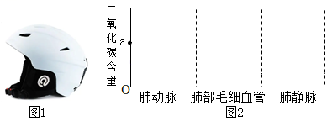
【答案】（1）灵活 （2） ①. 脑干 ②. 关节囊
（3）骨、关节和骨骼肌
（4） ①. ⑤→④→③→①→② ②. 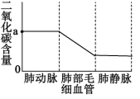
（5）收缩
【解析】
【分析】（1）运动的产生是由于骨骼肌接受神经传来的刺激而收缩，牵动骨绕着 关节活动而形成的。
（2）神经系统由中枢神经系统和周围神经系统组成。其中中枢神经系统包括脑和脊髓，周围神经系统包括脑、脊髓发出的脑神经和脊神经。脑包括大脑、小脑、脑干。
（3）血液在心脏和全部血管所组成的管道系统中的循环流动叫做血液循环，根据循环途径的不同，血液循环分为体循环和肺循环两部分。
【小问1详解】
关节在运动中起支点作用，关节由关节囊、关节腔和关节面组成，关节囊可以分泌滑液，润滑关节软骨，减少关节之间的摩擦，使关节的运动灵活自如。因此，热身能促进滑液的分泌使关节更加灵活。
【小问2详解】
脑干中有许多能够调节人体基本生命活动的中枢，如呼吸中枢和心血管运动中枢等。如果脑干受到损伤，将直接影响呼吸和心脏的活动甚至危及生命。运动员佩戴的头盔后方有“凸起”的设计，加强了对脑干的保护作用。关节囊包绕整个关节使相邻的两块骨牢固的联系在一起，对关节起到加固的作用，因此护具与关节囊具有类似的作用。
【小问3详解】
任何一个动作的产生，都不是一块骨骼肌收缩、舒张完成的，而是多组肌群在神经系统的调节下，骨、关节和肌肉的协调配合完成的；骨骼肌接受神经传来的刺激，会收缩，牵引着它所附着的骨，绕着关节运动，从而产生各种动作。因此，每一个动作的完成都需要运动系统中的 骨、关节和骨骼肌协调配合，还依赖神经系统的调节，以控制速度和平衡。
【小问4详解】
运动时，下肢骨骼肌细胞产生的二氧化碳先后通过⑤下肢静脉→④下腔静脉→③右心房→①右心室→②肺动脉，到达肺部毛细血管。由于血液流经肺部毛细血管时，发生了气体交换，血液中的二氧化碳扩散到肺泡中，肺泡中的氧扩散到血液中，因此血液中二氧化碳的含量会下降。血液流经血管时二氧化碳含量的变化曲线如图所示：
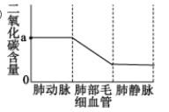
【小问5详解】
吸气时，膈肌与肋间肌收缩，引起胸腔前后、左右及上下径均增大，肺随之扩大，造成肺内气压小于外界大气压，外界气体进入肺内，形成主动的吸气运动；呼气时，膈肌和肋间外肌舒张，肋骨与胸骨因本身重力及弹性而回位，结果胸廓缩小，肺也随之回缩，造成肺内气压大于外界气压，肺内气体排出肺，形成被动的呼气运动。因此，在剧烈运动时呼吸急促，但气体交换并不高效，运动员可以通过有意控制延长吸气，促进呼吸加深。吸气时膈肌处于收缩状态。
29. 丹顶鹤因头顶有红色肉冠而得名，在中国文化中象征吉祥、长寿，是国家一级保护动物。每年春秋季节丹顶鹤在黄河三角洲湿地迁徙停歇，近年来也有部分丹顶鹤永远留在了黄河口，成为留鸟，甚至在工作人员的悉心照料下开始了人工繁育。截至去年，人工繁育的丹顶鹤已经达到31只。
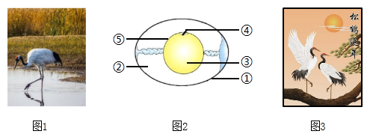
（1）在翅碱蓬滩涂和芦苇滩涂，常常见到优雅的丹顶鹤闲情漫步、悠然觅食（图1）。与翅碱蓬和芦苇相比，丹顶鹤在结构层次上的主要区别是 _____。
（2）镜检分析发现，黄河三角洲湿地丹顶鹤粪样中有螃蟹、鱼类和贝类等残体。其中，螃蟹残体占比最多，由此推测，螃蟹是丹顶鹤的主要食物来源。在动物分类上，螃蟹属于节肢动物，其主要特征为 _____；贝类柔软的身体表面有 _____。
（3）每年春季2月下旬到3月初，越冬的丹顶鹤开始了一年一度的北迁之旅。一路沿线飞行2000多公里，最后抵达黑龙江、俄罗斯等地。丹顶鹤随季节有规律的迁徙行为，是由 _____决定的。飞行时，丹顶鹤通过鸟类特有的呼吸方式 _____来获得充足的氧气。
（4）3月中下旬，留在湿地内的丹顶鹤进入繁殖季节，交配产卵，孵育后代。图2为丹顶鹤受精卵的模式图。其外形一端钝圆，一端稍尖，这是鸟类在长期进化过程中形成的，这样的形态有何意义？_____。图2中能发育成雏鸟的结构是[_____]_____；为胚胎发育提供营养物质的是 _____（填图中序号）。
（5）人工繁育能有效提高丹顶鹤种群数量，但保护生物多样性的根本措施是保护生物的 _____。
（6）“松鹤延年”（图3）寓意健康长寿、祥和顺安，历来为人们所赞赏。但从生物学角度来说，“松鹤延年图”是否科学？请写出你的观点并说明理由 _____。
【答案】（1）有系统 （2） ①. 体表有坚韧的外骨骼；身体和附肢都分节 ②. 外套膜
（3） ①. 体内的遗传物质##遗传物质 ②. 双重呼吸##气囊辅助肺呼吸
（4） ①. 滚动时只会在一个小范围内打转，保证鸟卵不会滚远，有利于鸟卵的孵化 ②. ④ ③. 胚盘 ④. ②和③##③和②
（5）栖息环境 （6）不科学，因为违背了生物与生活环境相适应，丹顶鹤生活在湿地沼泽中，不会栖息于干旱陆地的松树上
【解析】
【分析】观图可知：①是卵壳、②是卵白、③是卵黄、④是胚盘、⑤是卵黄膜，据此解答。
【小问1详解】
动物的结构层次为：细胞→组织→器官→系统→动物体，植物的结构层次为细胞→组织→器官→植物体，翅碱蓬和芦苇属于植物，丹顶鹤属于动物，故与翅碱蓬和芦苇相比，丹顶鹤在结构层次上的主要区别是有系统。
【小问2详解】
螃蟹属于节肢动物，其主要特征为体表有坚韧的外骨骼，身体和附肢都分节；贝类柔软的身体表面有外套膜。
【小问3详解】
鸟类的迁徙行为是动物生来就有的先天性行为，由体内遗传物质决定的。丹顶鹤飞行时，通过双重呼吸（气囊辅助肺呼吸）的呼吸方式获得充足的氧气。
【小问4详解】
丹顶鹤的蛋一端钝圆，一端稍尖，滚动时只会在一个小范围内打转，保证鸟卵不会滚远，有利于鸟卵的孵化这是生物在长期进化过程中，对环境适应的结果。鸟卵中的卵细胞指的是卵黄、卵黄膜、胚盘。其中卵黄和卵白为胚胎发育提供丰富的营养物质；卵黄膜指的是细胞膜，具有保护作用；胚盘内有细胞核，内有遗传物质，将来发育成雏鸟。
【小问5详解】
保护生物多样性首先要保护生物的栖息环境，生物的栖息环境是生物赖以生存的基础，保护了生物的栖息环境，即保护了环境中的生物，环境与生物是一个统一的整体，二者构成生态系统，因此保护生物的栖息环境，就是保护生态系统的多样性。保护生物的栖息环境，保护生态系统的多样性是保护生物多样性的根本措施。
【小问6详解】
从生物学角度来说，“松鹤延年图”不科学，因为违背了生物与生活环境相适应，丹顶鹤生活在湿地沼泽中，不会栖息于干旱陆地的松树上。
30. 新冠肺炎（COVID﹣19）疫情给世界各国的经济发展和健康生活带来了巨大影响，已成为国际关注的突发公共卫生事件。新冠病毒检测是狙击疫情极为关键的环节，目前主要有核酸检测、抗原检测和抗体检测三种检测方法。
（1）核酸是病毒结构中的 _____物质，具有物种特异性。在感染早期即可进行核酸检测且准确率高，被多国公认为新冠病毒检测的“金标准”。
（2）核酸检测目前常用的有咽拭子和鼻拭子两种采集方式。咽拭子采集时，被检测人员头后仰，摘下口罩，张大嘴，充分暴露咽部，咽是人体 _____的共同通道；检测人员用灭菌棉拭子轻柔、迅速地擦拭咽侧壁及咽后壁数次，被检测人员可能出现恶心现象，这属于 _____反射。
（3）东营市已完成多轮次全员核酸检测，排查、追踪与治疗同步，尽量做到早发现、早报告、早隔离、早治疗，这在传染病预防措施上属于 _____。
（4）抗原检测主要是检测新冠病毒表面的抗原物质，通过试纸条上质控区（C）和检测区（T）显色来判定结果（图甲）。若某人抗原检测的结果如图中乙所示，请判定他的检测结果是 _____。
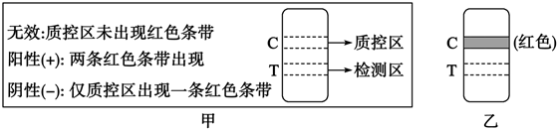
（5）抗体检测适用于症状发作到3～4周之后，主要原因是大量抗原进入人体后，启动人体的 _____免疫需要一定的时间。
【答案】（1）遗传 （2） ①. 气体和食物 ②. 非条件
（3）控制传染源 （4）阴性
（5）特异性
【解析】
【分析】（1）病毒没有细胞结构，只有蛋白质的外壳和内部的遗传物质。
（2）免疫有两种类型：特异性免疫和非特异性免疫。
【小问1详解】
病毒没有细胞结构，只有蛋白质的外壳和内部的遗传物质。遗传物质包括DNA（脱氧核糖核酸）和RNA（核糖核酸），新冠病毒的遗传物质是RNA（核糖核酸）。
【小问2详解】
咽既是气体进出的通道，又是食物进入的通道。检测人员用灭菌棉拭子轻柔、迅速地擦拭咽侧壁及咽后壁数次，被检测人员可能出现恶心现象，这种反射是生来就有先天性反射，属于非条件反射。
【小问3详解】
对新冠肺炎感染者进行“早发现、早报告、早隔离、早治疗”，是为了控制传染源。
【小问4详解】
图中的乙出现了一道红色条带，因此是阴性。
【小问5详解】
抗原进入，刺激人体产生抗体的免疫，是出生后产生的，只针对特定的病原体起作用，属于特异性免疫。
31. “垃圾是放错地方的资源。”实验中学科创小组立足于STEM理念，就厨余垃圾的堆肥方法与肥料的使用，开展厨余垃圾堆肥项目式研究，既解决了厨余垃圾难以有效处理的问题，又为家中的绿色植物提供有机肥料。研究过程如下：
（一）堆肥制作
1.设计制作小型堆肥桶（如图）
2.准备堆肥材料
厨余垃圾若干、EM菌一包（EM菌是由乳酸菌等多种微生物复合而成的一种微生物菌制剂）。
3.进行堆肥
在滤网层上均匀地放入约5cm厚的厨余垃圾，并均匀撒入约20gEM菌，再均匀地放入约5cm厚的厨余垃圾，并均匀撒入约20gEM菌……重复这两个步骤，直至堆肥桶中装满厨余垃圾。盖上桶盖，将堆肥桶置于阴凉通风处。
4.观察记录
每天定时记录桶内变化及出液情况。5天后堆肥桶内出现黏稠状的淡黄色液体，底部伴有白色沉淀物，散发出较强的酸味，堆肥温度高达70℃以上。
（二）液肥对植物生长的影响
组别  实验步骤 | 甲 | 乙
1 | 将500g土壤平均分配到两个花盆中，将？的两个土豆分别埋入花盆中距离土壤表面以下3cm处，花盆分别标记为甲和乙，均置于光照充足且通风处
2 | 将液肥原液以1：100的比例稀释，每隔一天向盆内浇入适量稀释液肥 | 每隔一天浇入？
3 | 5天后测得土豆植株的高度约为14.2cm，茎最粗处周长约为2.2cm | 5天后测得土豆植株高约11.8cm，茎最粗处周长约为1.6cm
请据题分析回答：
（1）堆肥过程中，堆肥桶盖上桶盖的目的是 _____。
（2）堆肥内温度升高是因为 _____。
（3）堆肥桶内散发出较强的酸味，原因是 _____。
（4）步骤1中的“？”处应填写 _____；步骤2中的“？”所做处理是 _____。
（5）土豆植株不断长高，从细胞角度分析是因为 _____；土豆植株茎长粗是 _____组织活动的结果。
（6）根据生活经验和体验，请拟定一条倡导垃圾分类的宣传语 _____。
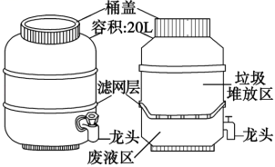
【答案】（1）制造无氧环境，利于发酵
（2）发酵过程中呼吸作用产生了大量热量
（3）乳酸菌发酵产生了乳酸
（4） ①. 质量相近，发芽情况相近 ②. 等量的纯净水（或清水）
（5） ①. 细胞分裂、生长和分化 ②. 分生
（6）垃圾分类，人人有责（合理即可）
【解析】
【分析】（1）科学探究的一般过程：提出问题、作出假设、制定计划、实施计划、得出结论、表达和交流。
（2）对照实验：在探究某种条件对研究对象的影响时，对研究对象进行的除了该条件不同以外，其他条件都相同的实验。根据变量设置一组对照实验，使实验结果具有说服力。一般来说，对实验变量进行处理的是实验组，没有处理的是对照组。
【小问1详解】
乳酸菌属于厌氧微生物，因此堆肥过程中，堆肥桶盖上桶盖的目的是制造无氧环境，利于发酵。
【小问2详解】
发酵过程中呼吸作用产生了大量热量，因此堆肥内温度升高。
小问3详解】
乳酸菌发酵产生了乳酸，乳酸呈酸性，因此堆肥桶内散发出较强的酸味。
【小问4详解】
对照实验在探究某种条件对研究对象的影响时，对研究对象进行的除了该条件不同以外，其他条件都相同的实验，步骤1中的“？”处应填写质量相近，发芽情况相近。本实验是探究液肥对植物生长的影响，实验变量是液肥，其他条件都相同且适宜，因此步骤2中的“？”所做处理是等量的纯净水（或清水）。
【小问5详解】
细胞分裂使细胞数目增多，细胞生长使细胞体积增大，细胞分化形成了不同的组织，因此土豆植株不断长高原因是细胞分裂、生长和分化。分生组织具有很强的分裂能力，不断分裂产生新细胞形成其它组织，由此可知小土豆植株茎长粗是分生组织活动的结果。
【小问6详解】
根据生活经验和体验，拟定倡导垃圾分类的宣传语为：垃圾分类，人人有责。

